연해자평 제29강: 명리학의 현대적 활용과 상담 윤리
 셀프사주 ・ 2025. 9. 11. 0:54
URL 복사 통계
본문 기타 기능
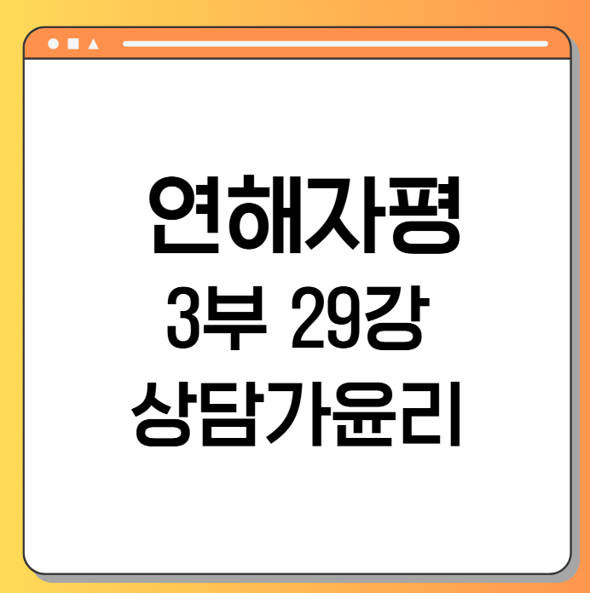
드디어 우리의 긴 여정이 마지막을 향해 가고 있습니다.
지금까지 사주를 분석하는 복잡하고 정밀한 기술들을 배우시느라 정말 고생 많으셨습니다.
기술을 모두 익힌 장인에게 마지막으로 필요한 것은, 그 기술을 어떤 마음으로, 어떤 철학을 가지고 사용할 것인가에 대한 깊은 성찰입니다.
​
오늘 제29강은 기술을 넘어선 지혜의 영역, 명리학의 현대적 활용과 상담가로서의 윤리에 대해 이야기하는 시간입니다.
우리가 배운 이 강력한 도구를 어떻게 사람을 살리는 '활인(活人)'의 도구로 쓸 수 있는지, 초심자의 마음으로 길고 자세하게, 그리고 깊이 있게 탐구해 보겠습니다.

제29강: 명리학의 현대적 활용과 상담 윤리
사주 분석 기술을 모두 익힌 지금, 우리는 마치 아주 날카롭고 잘 벼려진 칼을 손에 쥔 것과 같습니다.
이 칼로 맛있는 요리를 만들어 사람들을 행복하게 할 수도 있지만, 철학 없이 휘두르면 사람을 다치게 하는 흉기가 될 수도 있습니다.
29강은 바로 이 칼을 사용하는 '마음 사용법'에 대한 강의입니다.

1. 명리학의 현대적 활용: 운명은 지도인가, 감옥인가?
​
과거의 명리학이 '길흉화복'을 예측하는 데 중점을 두었다면, 현대의 명리학은 '자기 이해와 성장'을 위한 최고의 도구로 진화하고 있습니다.
​
1) 나를 찾아가는 지도, 자기 이해의 도구
- 사주명리학은 '운명 결정론'이 아닙니다. 사주팔자는 '정해진 감옥'이 아니라, 나의 잠재력과 성향, 인생의 계절적 흐름이 그려진 '개인 맞춤형 지도'입니다.
​
- 비유: 나의 사주가 '항해 지도'라면, 용신(用神)은 '순풍이 부는 항로'를, 기신(忌神)은 '암초가 많은 해역'을 알려줍니다. 지도를 읽을 줄 아는 선장은 암초를 피해 순풍을 타고 더 빠르고 안전하게 목적지에 도달할 수 있습니다. 하지만 어느 항구로 갈지 최종 결정하고, 돛을 올리고 키를 잡는 것은 선장 자신의 '자유의지(自由意志)'입니다.
​
- 활용: 나의 용신을 안다는 것은, 나에게 이로운 환경, 직업, 색깔, 숫자, 인간관계를 '의식적으로 선택'할 수 있음을 의미합니다. 나의 격국을 안다는 것은, 사회에서 나의 역할과 그릇을 이해하고 불필요한 시행착오를 줄일 수 있음을 의미합니다.
​
​
2) 타인을 이해하는 번역기, 관계 개선의 도구
​
- 사주를 공부하면, 나를 힘들게 했던 타인의 행동이 '나를 미워해서'가 아니라 '그 사람의 타고난 기질' 때문임을 이해하게 됩니다.
​
- 예시:
- 늘 원리원칙만 따지는 답답한 상사는, 알고 보니 명예를 목숨처럼 여기는 '정관격'일 수 있습니다.
- 생각이 너무 많아 행동이 느린 부하 직원은, 게으른 것이 아니라 '인성태과'로 인해 신중함이 지나친 것일 수 있습니다.
- 나에게 상처 주는 말을 툭툭 내뱉는 배우자는, 악의가 있는 것이 아니라 표현 방식이 날카로운 '상관(傷官)'의 기질을 가진 것일 수 있습니다.
- 이처럼 명리학은 타인의 '사용 설명서'를 읽는 것과 같아서, 불필요한 미움과 오해를 '이해와 연민'으로 바꾸어 줍니다.
- 이는 모든 인간관계를 개선하는 가장 강력한 힘이 됩니다.
​
3) 심리학, 코칭과의 만남: 성장 촉진의 도구
​
- 사주명리학은 MBTI나 에니어그램보다 훨씬 더 깊이 있고 역동적인 '성격 유형학'입니다.
- 십성(十星) 의 격국은 한 사람 안에 내재된 10가지 수퍼 자아 이자 심리적 기능입니다.
- 이를 통해 우리는 자신의 강점과 약점을 객관적으로 파악하고, 대운의 흐름에 맞춰 '언제 공부에 집중해야 할지', '언제 사업을 확장해야 할지', '언제 건강을 돌보며 쉬어가야 할지'에 대한 구체적인 인생 전략을 세울 수 있습니다.

2. 상담 윤리: 천근의 무게를 가진 말
​
한 사람의 인생 지도를 읽고 조언하는 것은 매우 신성하고 무거운 책임이 따르는 일입니다.
진정한 명리 상담가는 사람의 운명을 '죽이는(殺)' 사람이 아니라, 사람을 '살리는(活人)' 사람이 되어야 합니다.
​
이를 위한 5가지 마음가짐을 명심해야 합니다.
​
1. 운명론적 단식 판단을 경계하라.
- "당신은 이혼할 팔자다", "가난하게 살 운명이다" 와 같은 단정적인 말은 한 사람의 영혼을 죽이는 '살인(殺人)' 행위입니다. 사주는 가능성과 경향성을 보여줄 뿐, 확정된 미래를 보여주지 않습니다. 항상 가능성을 열어두고, 긍정적인 방향으로 해석해야 합니다.
​
2. 절망이 아닌 희망과 대안을 제시하라.
- 내담자가 힘든 기신(忌神)운을 지나고 있더라도, "운이 나쁘니 아무것도 하지 마세요" 라고 말해서는 안됩니다.
- 비유: 유능한 의사는 "암 3기입니다. 곧 죽습니다"라고 말하지 않습니다. "상태가 심각하지만, 우리에게는 항암치료, 방사선치료라는 무기가 있습니다. 함께 싸워봅시다" 라고 말합니다.
- 사주 상담가는 내담자의 기신운에 '어떻게 하면 피해를 최소화하고, 다음 용신운을 준비하며 지혜롭게 이 시기를 건널 수 있는지'에 대한 구체적인 전략(대안)을 제시해야 합니다.
​
3. 말의 무게를 감당하라.
- 상담가의 말 한마디는 내담자에게 '자기 충족적 예언'이 될 수 있습니다. 부정적인 예언은 내담자의 무의식에 깊이 박혀, 실제로 그런 결과를 만들어 낼 수 있습니다. 항상 따뜻하고, 긍정적이며, 힘을 주는 언어를 선택해야 합니다.
​
4. 겸손한 자세로 끝없이 공부하라.
- 사주명리학은 우주와 인생을 다루는 방대한 학문입니다. 내가 모든 것을 안다는 교만함에 빠지는 순간, 성장은 멈추고 독선에 빠지게 됩니다.
- 항상 겸손한 자세로 고전을 탐구하고, 실제 임상을 통해 자신의 이론을 검증하는 자세가 필요합니다.
​
5. 내담자의 비밀을 목숨처럼 지켜라.
- 사주팔자는 한 사람의 가장 깊고 내밀한 인생 정보입니다.
- 상담 과정에서 알게 된 내담자의 비밀은 내담자의 동의 없이는 어떤 경우에도 외부에 발설해서는 안 됩니다.

고전의 지혜: 『연해자평』 속 명리학의 목적
​
이러한 상담가의 자세는 『연해자평』의 서문에도 그 정신이 깃들어 있습니다.
원문 (原文) - 『연해자평』 서문 中
學者, 究其造化之理... 知命, 則可趨吉避凶.
(학자, 구기조화지리... 지명, 즉가추길피흉)
원문 해석
- "배우는 자는, 그 조화(造化)의 이치를 궁구하여... 명(命)을 알면, 가히 길(吉)한 것은 좇고 흉(凶)한 것은 피할 수 있다."
​
설명
- 명리학의 궁극적인 목적은 정해진 운명 앞에 좌절하고 체념하는 것이 아니라, 운명의 이치(造化之理)를 앎으로써(知命),
- 적극적으로 좋은 것은 취하고(趨吉) 나쁜 것은 피해가는(避凶) 것에 있음을 천명하고 있습니다.
- 이것이 바로 우리가 명리학을 배우고, 또 상담에 활용하는 근본적인 이유가 되어야 합니다.
​
이제 우리는 분석 기술을 넘어, 그 기술을 담을 따뜻한 마음과 철학까지 갖추게 되었습니다.
다음 시간은 연해자평의 마지막 강의 30번째 강의로 마무리 하겠습니다.
​

